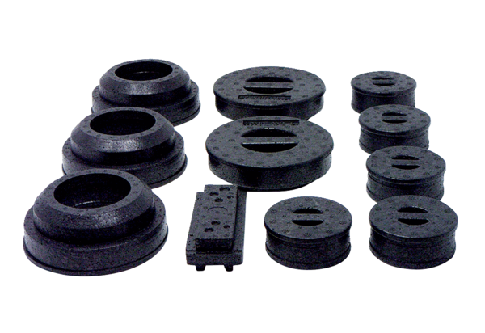Stopfen-Set WS 120 Trio SVerpackungseinheit: 1 StückSortiment: K
Artikelnummer: 0058.0506Hersteller: MAICO

